ООО "НЦИ"

Региональный сегмент Единой государственной информационной системы в сфере здравоохранения Нижегородской области – «Медицинская информационная система Нижегородской области»
(РС ЕГИСЗ НО)
Руководство администратора
Подсистема авторизации в Системе с помощью учетной записи ЕСИА

Содержание
Перечень терминов и сокращений 4
1 Введение 5
1.1 Область применения 5
1.2 Краткое описание возможностей 5
1.3 Уровень подготовки пользователя 5
1.4 Перечень эксплуатационной документации, с которыми необходимо ознакомиться пользователю 6
2 Назначения и условия применения 7
2.1 Виды деятельности, функции, для автоматизации которых предназначено данное средство автоматизации 7
2.2 Условия, при соблюдении которых обеспечивается применение средства автоматизации 7
3 Подготовка к работе 8
3.1 Состав и содержание дистрибутивного носителя данных 8
3.2 Порядок запуска Системы 8
3.3 Смена пароля 12
3.4 Порядок проверки работоспособности 13
4 Подсистема авторизации в Системе с помощью учетной записи ЕСИА 14
4.1 Журнал авторизаций в Системе 16
4.2 Журнал авторизаций и событий безопасности 17
4.2.1 Вкладка "События безопасности Системы" 18
4.2.2 Вкладка "Авторизации в Системе" 19
5 Аварийные ситуации 21
5.1 Описание аварийных ситуаций 21
5.2 Действия в случае несоблюдения условий выполнения технологического процесса 22

Перечень терминов и сокращений
Термин, сокращение | Определение
АРМ | Автоматизированное рабочее место
РС ЕГИСЗ НО, Система | Региональный сегмент Единой государственной информационной системы в сфере здравоохранения Нижегородской области
ЕСИА | Единая система идентификации и аутентификации
МО | Медицинская организация
ЭП | Электронная подпись
ЭЦП | Электронная цифровая подпись

Введение

Область применения
Настоящий документ описывает порядок работы с Подсистемой авторизации в системе с помощью учетной записи ЕСИА (далее – Подсистема, подсистема), являющейся частью Регионального сегмента Единой государственной информационной системы в сфере здравоохранения Нижегородской области – «Медицинская информационная система Нижегородской области» (далее – Система, система).

Краткое описание возможностей
Подсистема авторизации в системе с помощью учетной записи ЕСИА выполняет функции:
- Возможность авторизации в Системе через ЕСИА.
- Хранение связи учетных записей ЕСИА и Системе.

Уровень подготовки пользователя
Пользователи модуля должны обладать квалификацией, обеспечивающей, как минимум:
- базовые навыки работы на персональном компьютере с графическим пользовательским интерфейсом (клавиатура, мышь, управление окнами и приложениями, файловая Система);
- базовые навыки использования стандартной клиентской программы (браузера) в среде Интернета (настройка типовых конфигураций, установка подключений, доступ к веб-сайтам, навигация, формы и другие типовые интерактивные элементы);
- базовые навыки использования стандартной почтовой программы (настройка учетной записи для подключения к существующему почтовому ящику, создание, отправка и получение e-mail).

Перечень эксплуатационной документации, с которыми необходимо ознакомиться пользователю
Перед началом работы пользователям рекомендуется ознакомиться с положениями данного Руководства администратора в части своих функциональных обязанностей.

Назначения и условия применения

Виды деятельности, функции, для автоматизации которых предназначено данное средство автоматизации
Подсистема авторизации в системе с помощью учетной записи ЕСИА выполняет функции:
- Возможность авторизации в Системе через ЕСИА.
- Хранение связи учетных записей ЕСИА и Системе.

Условия, при соблюдении которых обеспечивается применение средства автоматизации
Доступ к функциональным возможностям и данным Подсистемы реализуется посредством веб-интерфейса. Работа пользователей Подсистемы осуществляется на единой базе данных ЦОД. Подсистема доступна из любой организации (участника информационного обмена) при наличии канала связи в круглосуточном режиме.
Работа в Подсистеме выполняется через автоматизированные рабочие места персонала (в соответствии с местом работы, уровнем прав доступа к функциональным возможностям и данным Системы).
Настройка рабочего места (создание, настройка параметров работы в рамках МО, предоставление учетной записи пользователя) выполняется пользователем АРМ администратора МО. Настройка общесистемных параметров работы, конфигурация справочников выполняется пользователем АРМ администратора ЦОД.

Подготовка к работе

Состав и содержание дистрибутивного носителя данных
Система передается в виде функционирующего комплекса на базе средств вычислительной техники.
Система развертывается Исполнителем.
Работа в Системе возможна через следующие браузеры (интернет-обозреватели):
- Mozilla Firefox (рекомендуется);
- Google Chrome.
Перед началом работы следует убедиться, что установлена последняя версия браузера. При необходимости следует обновить браузер.

Порядок запуска Системы
Для входа в Систему необходимо выполнить следующие действия:
- Запустите браузер, например, Пуск → Программы → Mozilla Firefox. Отобразится окно браузера и домашняя страница;
.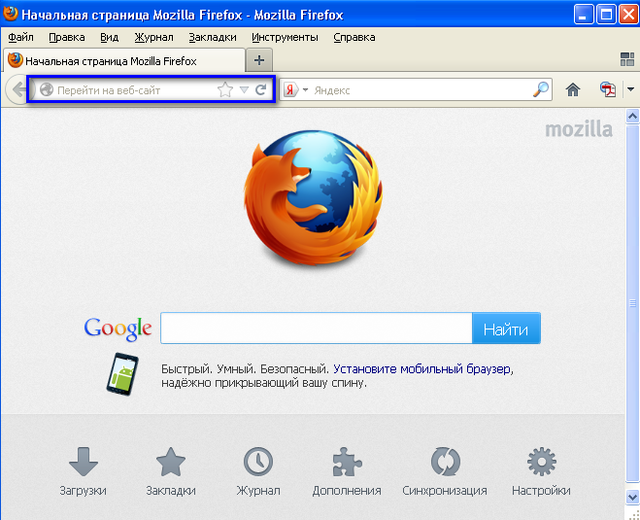
- Введите в адресной строке обозревателя IP-адрес страницы портала, нажмите клавишу [Enter]. На главной странице Системы отобразится перечень программных продуктов.
Адрес для подключения предоставляется администратором. Если страница Системы установлена в качестве домашней страницы, то она отобразится сразу после запуска браузера. Для удобства использования рекомендуется добавить адрес портала в закладки интернет-обозревателя, и/или сделать страницу портала Системы стартовой страницей.
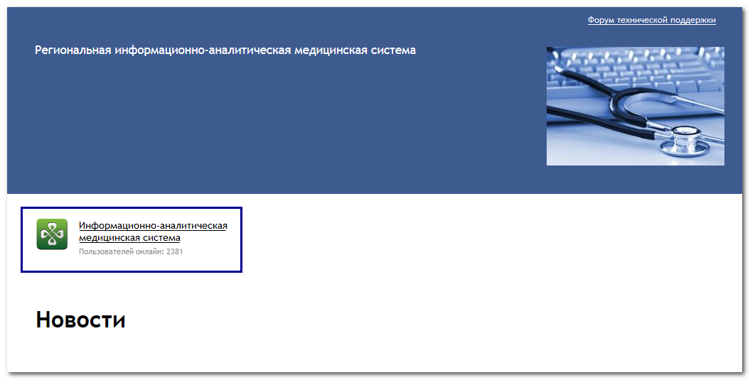
Перейдите по ссылке с наименованием Системы. Отобразится форма авторизации в Системе.
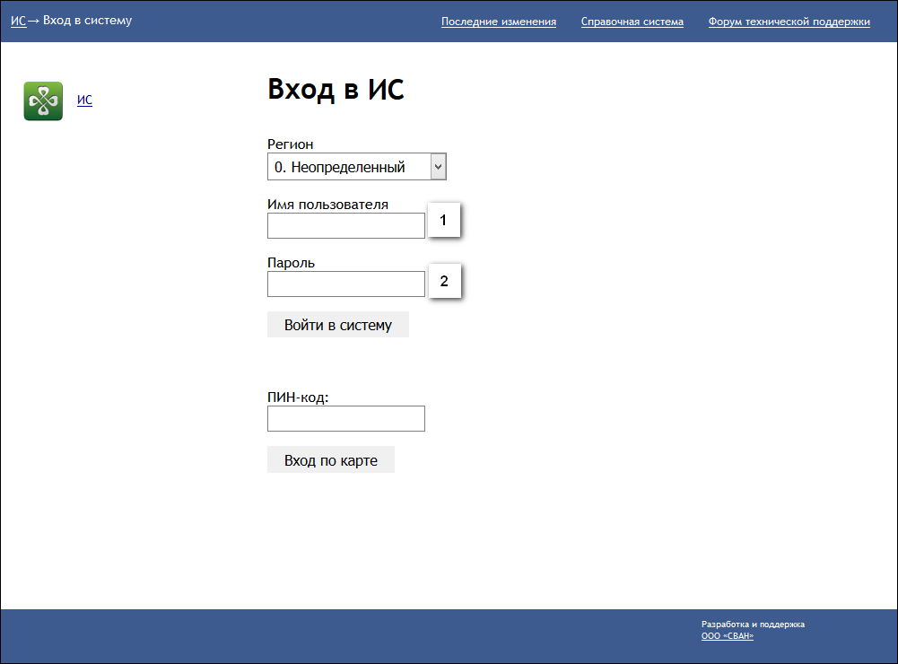
Авторизация в Системе возможна одним из способов:
- с использованием логина и пароля;
- с помощью ЭП (выбора типа токена и ввод пароля).
- через систему ЕСИА.
1. Способ:
- Введите логин учетной записи в поле Имя пользователя (1).
- Введите пароль учетной записи в поле Пароль (2).
- Нажмите кнопку Войти в систему.
2. Способ:
- Выберите тип токена.
- Введите пароль от ЭП в поле Пароль/Пин-код/Сертификат (расположенное ниже поля «Тип токена»). Наименование поля зависит от выбранного типа токена.
- Нажмите кнопку Вход по карте.
3. Способ:
- Перейдите по ссылке Вход через ИА ЕГИСЗ.
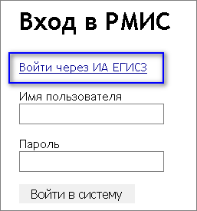
Будет выполнен переход на страницу авторизации через ЕСИА.
- Введите данные для входа, нажмите кнопку Войти.
Примечания
- Для авторизации с помощью токена на компьютере Пользователя предварительно должно быть установлено и запущено программное обеспечение для выбранного типа токена. Может потребоваться установка сертификатов пользователей администратором системы в программном обеспечении выбранного типа токена.
- Для авторизации через ЕСИА учетная запись пользователя должна быть связана с учетной записью человека в ЕСИА. Учетная запись пользователя должна быть включена в группу «Авторизация через ЕСИА».
При неправильном вводе имени пользователя и (или) пароля отобразится соответствующее сообщение. В этом случае необходимо повторить ввод имени пользователя и (или) пароля.
- Отобразится форма выбора МО.
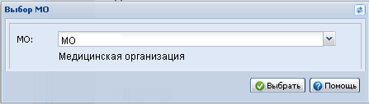
Укажите необходимую МО и нажмите кнопку Выбрать.
- Отобразится форма выбора АРМ по умолчанию.
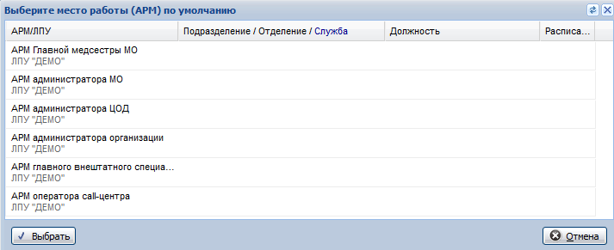
Примечание – Форма отображается, если ранее не было выбрано место работы по умолчанию, или при входе была изменена МО. После выбора места работы, указанный АРМ будет загружаться автоматически после авторизации.
Выберите место работы в списке, нажмите кнопку Выбрать. Отобразится форма указанного АРМ пользователя.

Смена пароля
При регистрации учетной записи администратор присваивает ей временный пароль. При первом входе в систему пользователь должен сменить временный пароль, выданный администратором.
После ввода имени пользователя, пароля и нажатия кнопки Войти в систему выполняется проверка актуальности пароля, как временного, так и постоянного.
Если истек срок действия временного пароля (срок действия пароля определяется настойками в параметрах системы, то отобразится сообщение пользователю: «Истек срок действия временного пароля. Обратитесь к Администратору системы». Далее процесс аутентификации не производится.
Если временный пароль прошел проверку на актуальность, на форме отображаются поля для смены пароля. Рядом с полями отобразится подсказка с требованиями к паролю (указывается минимальная длина и допустимые символы).
При смене временного пароля на постоянный (при первом входе в систему) выполняется проверка на соответствие пароля установленным требованиям безопасности (минимальная длина, пользовательский пароль должен отличаться от временного на указанное количество символов и т.д.).
Вход в систему возможен, если введен актуальный временный пароль, новый пароль соответствует всем требованиям (требования к паролю указаны в параметрах системы), значения полей «Новый пароль» и «Новый пароль еще раз» идентичны. В процессе ввода нового пароля рядом с полем должна отобразиться зеленая галочка, если введенный пароль удовлетворяет всем требованиям. В процессе подтверждения нового пароля рядом с полем «Новый пароль еще раз» отобразится зеленая галочка, если значения полей «Новый пароль» и «Новый пароль еще раз» идентичны.
При входе в систему происходит сохранение нового пароля.

Порядок проверки работоспособности
Для проверки работоспособности системы необходимо выполнить следующие действия:
- Выполнить авторизацию в Системе и открыть АРМ.
- Вызвать любую форму.
При корректном вводе учетных данных должна отобразиться форма выбора МО или АРМ, либо АРМ пользователя. При выполнении действий должно не должно отображаться ошибок, система должна реагировать на запросы пользователя, например, отображать ту или иную форму.

Подсистема авторизации в Системе с помощью учетной записи ЕСИА
Перейдите по ссылке с наименованием Системы. Отобразится форма авторизации в Системе.
Авторизация в Системе возможна одним из способов:
- с использованием логина и пароля;
- с помощью ЭП (выбора типа токена и ввод пароля).
- через систему ЕСИА.
1. Способ:
- Введите логин учетной записи в поле Имя пользователя (1).
- Введите пароль учетной записи в поле Пароль (2).
- Нажмите кнопку Войти в систему.
2. Способ:
- Выберите тип токена.
- Введите пароль от ЭП в поле Пароль/Пин-код/Сертификат (расположенное ниже поля «Тип токена»). Наименование поля зависит от выбранного типа токена.
- Нажмите кнопку Вход по карте.
3. Способ:
- Перейдите по ссылке Вход через ИА ЕГИСЗ.
Будет выполнен переход на страницу авторизации через ЕСИА.
- Введите данные для входа, нажмите кнопку Войти.
Примечания
- Для авторизации с помощью токена на компьютере Пользователя предварительно должно быть установлено и запущено программное обеспечение для выбранного типа токена. Может потребоваться установка сертификатов пользователей администратором системы в программном обеспечении выбранного типа токена.
- Для авторизации через ЕСИА учетная запись пользователя должна быть связана с учетной записью человека в ЕСИА. Учетная запись пользователя должна быть включена в группу «Авторизация через ЕСИА».

Журнал авторизаций в Системе
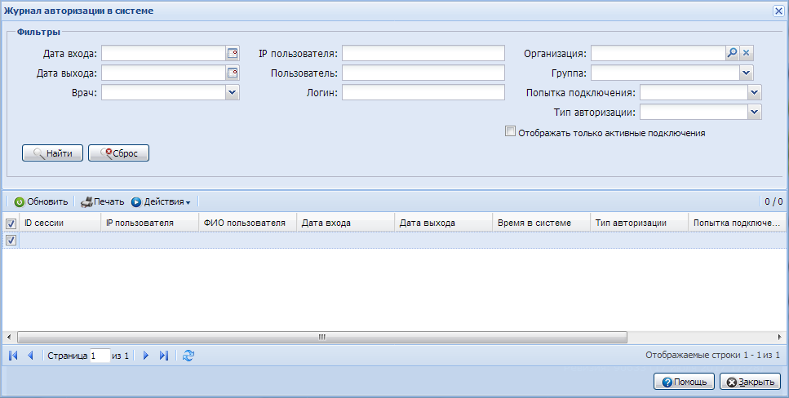
Форма предназначена для просмотра сведений о входе в Систему различными пользователями, управления сессиями подключения.
Форма состоит из следующих частей:
- Панель фильтров. Для поиска записей введите значения в полях фильтра и нажмите кнопку Найти, для сброса значений фильтра нажмите кнопку Сброс. Поля фильтра:
- Дата входа, Дата выхода - период входа пользователя в Систему.
- IP пользователя - поле ввода данных.
- IP пользователя - поле ввода данных.
- Пользователь - ФИО пользователя, привязанного к учетной записи.
- Организация - поле ввода данных.
- Попытка подключения - выбирается одно из следующих значений выпадающего списка:
- Удачный вход;
- Неудачный вход.
- Группа - группа, в которую включена учетная запись пользователя.
- Тип авторизации - выбирается одно из следующих значений выпадающего списка:
- по логину/паролю;
- по соцкарте;
- через УЭК;
- через ЭЦП.
- Флаг Отображать только активных пользователей
- Список записей об авторизации. В АРМ администратора МО отображаются только учетные записи его МО. Доступные действия над записями списка:
- Обновить список;
- Печать:
- Печать текущей записи;
- Печать текущей страницы;
- Печать всего списка.
- Действия:
- Прервать сеанс - выберите учетную запись пользователя/группу учетных записей, установив флаг, нажмите кнопку Прервать сеанс. Сеанс будет прерван.
Кнопки управления формой:
- Закрыть - закрыть форму.
- Помощь - вызов справки.

Журнал авторизаций и событий безопасности
- Вкладка "События безопасности системы"
- Вкладка "Авторизации в системе"
Форма предназначена для просмотра сведений об авторизации пользователей и логов Системы.
Для вызова формы журнала нажмите кнопку Система –> Журнал авторизаций и событий безопасности на боковой панели АРМ администратора ЦОД.
На форме расположены две вкладки: События безопасности системы и Авторизации в системе.

Вкладка "События безопасности Системы"
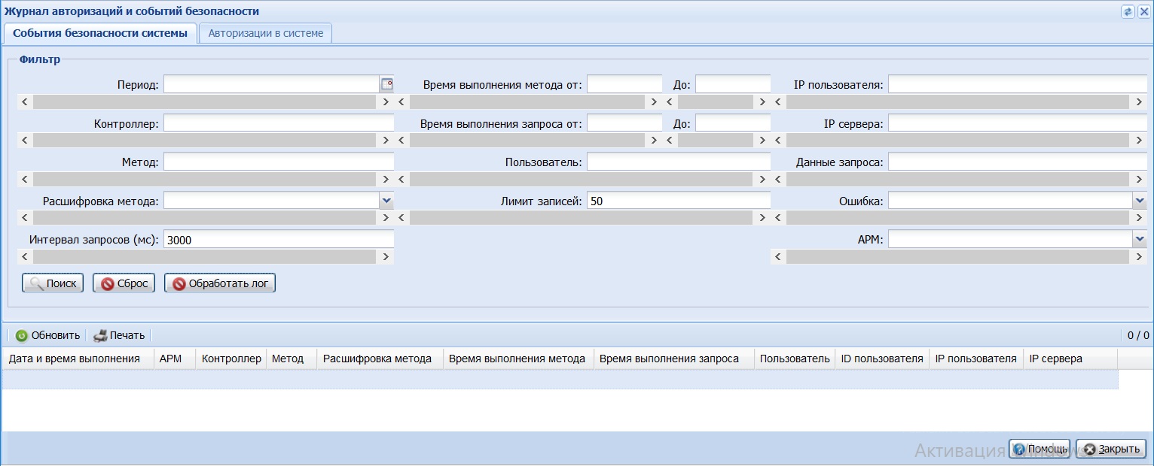
В верхней части формы расположена панель фильтров, в нижней – список записей.
Панель фильтров:
- Период – временной период, за который отобразятся записи в списке.
- Контроллер – объект, с которым выполнялась операция.
- Метод – операция, которую выполнил пользователь.
- Расшифровка метода - поле с выпадающим списком названий методов.
- Интервал запросов (мс) - интервал времени между запросами, значение указывается в миллисекундах.
- Время выполнения метода от/до– время выполнения метода, значение указывается в секундах.
- Время выполнения запроса от/до – время, затраченное на выполнение запроса, значение указывается в секундах.
- Пользователь – логин учетной записи пользователя, который выполнил операцию.
- Лимит записей – количество выводимых в список записей (от 50 до 500).
- IP пользователя – IP-адрес пользователя, который выполнил операцию.
- IP сервера – IP-сервера, на котором был выполнен метод.
- Данные запроса – параметры, которые отправлялись в запросе.
- Ошибка – выпадающий список со значениями: "Да", "Нет", "Пусто".
- АРМ - поле с выпадающим списком АРМ пользователей, по умолчанию не заполнено.
Для отображения информации введите в поля фильтра необходимые значения, нажмите кнопку Поиск. В списке записей отобразятся данные, соответствующие условиям запроса.
Доступные действия над записями списка:
- Обновить список;
- Печать.

Вкладка "Авторизации в Системе"
Вкладка предназначена для просмотра сведений о входе в систему различными пользователями, о блокировках учетных записей пользователей, для управления сессиями подключения.
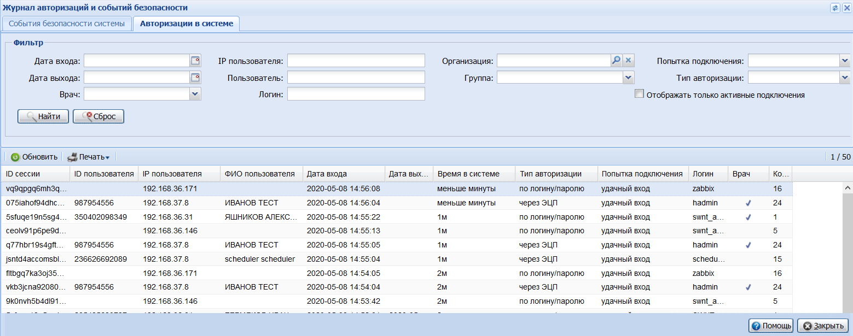
В верхней части формы расположена панель фильтров, в нижней – список записей.
Панель фильтров:
- Дата входа, Дата выхода - период входа пользователя в Систему.
- Врач - выбирается из выпадающего списка значений: Да, Нет.
- IP пользователя - поле ввода данных.
- IP пользователя - поле ввода данных.
- Пользователь - Ф.И.О. пользователя, привязанного к учетной записи.
- Логин - логин пользователя.
- Организация - поле ввода данных.
- Попытка подключения - выбирается одно из следующих значений выпадающего списка:
- Удачный вход.
- Неудачный вход.
- Блокировка учётной записи.
- Группа - группа, в которую включена учетная запись пользователя.
- Тип авторизации - выбирается одно из следующих значений выпадающего списка:
- по логину/паролю.
- по соцкарте.
- через УЭК.
- через ЭЦП.
- через ЕСИА.
- Флаг Отображать только активных пользователей.
Для отображения нужной информации введите в поля фильтра необходимые значения, нажмите кнопку Поиск. В списке записей отобразятся данные, соответствующие условиям запроса.
Доступные действия над записями списка:
- Обновить список;
- Печать:
- Печать текущей записи;
- Печать текущей страницы;
- Печать всего списка.

Аварийные ситуации

Описание аварийных ситуаций
Надежность Системы обеспечивается при следующих аварийных ситуациях:
- отказ Системы;
- сбой Системы.
Отказом Системы следует считать событие, состоящее в утрате работоспособности Системы и приводящее к невыполнению или неправильному выполнению контрольных примеров или задач функциональных модулей.
Сбоем Системы следует считать событие, состоящее во временной утрате работоспособности Системы и характеризуемое возникновением ошибки при выполнении контрольных примеров или задач функциональных модулей.
В Системе предусмотрено автоматическое восстановление обрабатываемой информации в следующих аварийных ситуациях:
- программный сбой при операциях записи-чтения;
- разрыв связи с клиентской программой (терминальным устройством) в ходе редактирования/обновления информации.
В Системе предусмотрена возможность ручного восстановления обрабатываемой информации из резервной копии в следующих аварийных ситуациях:
- физический выход из строя дисковых накопителей;
- ошибочные действия обслуживающего персонала.
В Системе предусмотрено автоматическое восстановление работоспособности серверной части Системы в следующих ситуациях:
- штатное и аварийное отключение электропитания серверной части;
- штатная перезагрузка Системы и загрузка после отключения;
- программный сбой общесистемного программного обеспечения, приведший к перезагрузке Системы.
В Системе предусмотрено полуавтоматическое восстановление работоспособности серверной части Системы в следующих аварийных ситуациях:
- физический выход из строя любого аппаратного компонента, кроме дисковых накопителей – после замены компонента и восстановления конфигурации общесистемного программного обеспечения;
- аварийная перезагрузка системы, приведшая к не фатальному нарушению целостности файловой системы – после восстановления файловой системы.
Для восстановления Системы после отказа или сбоя, необходимо сначала устранить причину отказа/сбоя (заменить неисправное оборудование, устранить системные ошибки и др.), а затем предпринять следующие действия:
- установить операционную систему, а затем – соответствующий пакет обновления; проверить правильность работы домена.
- установить СУБД, а затем – соответствующий пакет обновления.
- восстановить базу данных из резервной копии; перезагрузить сервер после восстановления базы данных.
- проверить доступность Системы; чтобы убедиться в правильности работы, запустите сценарий проверки основных функций.
- активировать возможность работы пользователей в штатном режиме.
В случае отказа или сбоя Системы, связанного с неисправностью оборудования, работы проводит Администратор Заказчика.
В случае отказа или сбоя Системы, связанного с системной ошибкой, работы проводит Администратор Исполнителя.

Действия в случае несоблюдения условий выполнения технологического процесса
При работе с Системой пользователю могут отображаться сообщения нескольких типов:
- сообщение об успешном завершении действия;
- сообщение об ошибке;
- предупреждение;
- сообщение о неисправности системы.
Сообщение об успешном завершении действия содержит краткое резюме операции. Для закрытия сообщения нажмите кнопку ОК.
Сообщение об ошибке отображается в случае, когда дальнейшее выполнение действия в Системе невозможно. Как правило, в таком сообщении содержится краткое описание причины возникновения ошибки. Для закрытия сообщения об ошибке нажмите кнопку ОК.
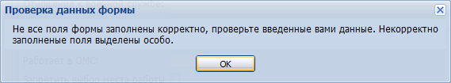
Предупреждение отображается в том случае, если действия, совершенные оператором, могут повлечь за собой какие-либо особенности в выполнении операции, но не приведут к ошибке. Например, если оператор укажет у сотрудника ставку менее 0,1, то отобразится сообщение, что такая ставка не будет учитываться при выгрузке. Для того чтобы продолжить выполнение действия, нажмите кнопку Да/Продолжить. Для того чтобы прекратить действие, нажмите кнопку Нет/Отмена.
В случае возникновения ошибки о неисправности системы, пользователю системы следует обратиться к администратору системы.
Администратор системы для решения проблем обращается к эксплуатационной документации, настоящему руководству, онлайн справочной системе.
В случае невозможности разрешения ситуации следует обратиться в техническую поддержку.
Лист регистрации изменений
Изм. | Номера листов (страниц) |  |  |  | Всего  листов (страниц) в доку-  менте | Номер доку-  мента | Входящий номер сопроводи-  тельного документа и дата | Под-  пись | Дата
 | изменен-  ных | заменен-  ных | новых | аннулиро-  ванных

